APSTIPRINĀTI :
ar īpašumu atsavināšanas
un 06.02.2020.sēdes lēmumu
(prot. Nr.1, 1.§)

pašvaldības nekustamā īpašuma- jaunmuižas pamatskola, jaunmuižā, skrundas pagastā, Skrundas novadā,

NOMAS tiesību izsoles noteikumi.

- Vispārējie noteikumi.
  - Izsole tiek organizēta saskaņā ar 2018.gada 20.feburāra MK noteikumiem Nr.97 „Publiskas personas mantas iznomāšanas noteikumi”.
  - Izsoli organizē Skrundas novada pašvaldība.
  - Pirmā izsole ir mutiska ar augšupejošu soli.

- Turpmāk tekstā minēto jēdzienu skaidrojums.
  - Objekts – Pašvaldības nedzīvojamo telpu nomas tiesības uz Jaunmuižas pamatskolas virtuves telpām Nr.25, 26, Jaunmuižā, Skrundas pagastā, Skrundas novadā, kadastra Nr. 6229 015 0253 001 ar kopējo platību 34,2 m². Telpu plāns Pielikumā Nr.1.
  - Izsoles rīkotājs – Pašvaldības īpašuma atsavināšanas un iznomāšanas komisija.

- Izsoles priekšmets, sākumcena un lietošanas mērķis.
3.1. Tiek izsolītas telpu nomas tiesības Jaunmuižas pamatskolas virtuves telpām Nr.25, 26, Jaunmuižā, Skrundas pagastā, Skrundas novadā, kadastra Nr. 6229 015 0253 001 ar kopējo platību 34,2 m². Nomas līgums tiek slēgts ne vairāk kā uz pieciem gadiem, ar tiesībām pagarināt nomas līgumu nepārsniedzot kopējo nomas laiku 12 gadus.
3.2. Izsoles sākotnējā cena par kopējās platības 1 m² - EUR 1,63 (viens eiro, 63 centi) + PVN.
3.3. Nomāšanā tiek nodots arī virtuvē esošais inventārs par maksu EUR 10,00 (desmit eiro) ar PVN (Pielikums Nr.2).
3.4. Telpu lietošanas mērķis – saimnieciskai darbībai.

- Informācijas publicēšanas kārtība.
  - Sludinājums par izsoli publicējams internetā Skrundas novada portālā www.skrunda.lv un oficiālajā izdevumā “Latvijas vēstnesis”;
  - Ar izsoles noteikumiem pretendents var iepazīties Skrundas novada portālā www.skrunda.lv sadaļā Pašvaldība- Izsoles.

- Izsoles dalībnieki un to reģistrēšanās kārtība.
  - Dalībnieku reģistrācija tiek uzsākta pēc paziņojuma publicēšanas Skrundas novada portālā www.skrunda.lv līdz 2020.gada 16.martam plkst.16:00.
  - Izsoles norises laiks noteikts: 17.03.2020. plkst.10⁰⁰.
  - Izsoles dalībnieki var reģistrēties personīgi Skrundas novada pašvaldībā Raiņa ielā 11, darba dienās no plkst. 08⁰⁰-12⁰⁰ un no plkst. 13⁰⁰-17⁰⁰ (piektdienās līdz plkst. 15⁰⁰), iesniedzot šo noteikumu 6.punktā minētos dokumentus. Ar izsolāmo objektu pretendents var iepazīties katru darba dienu augstāk minētajos laikos, iepriekš piesakoties pa tālruni: 63350451.
  - Par izsoles dalībnieku var kļūt jebkura juridiska vai fiziska persona.

- Pretendentu iesniedzamie dokumenti:
  - Pretendentiem jāiesniedz Pieteikums nomāt Objektu, norādot Objekta adresi, kadastra numuru, platību un plānotās darbības veidu Objektā saskaņā ar šiem noteikumiem.

- Pretendents tiek reģistrēts žurnālā, kurā norāda šādas ziņas:
  - Izsoles dalībnieka kārtas numurs;
  - Pretendenta vārds, uzvārds vai pilns nosaukums, pilnvarotās personas vai pārstāvja vārds, uzvārds;
  - Pretendenta adrese un/vai kontaktadrese, tālruņa Nr.

8. Pretendents netiek reģistrēts izsolei:
8.1. Ja vēl nav iestājies, vai jau ir beidzies pretendentu reģistrācijas termiņš.
8.2. Ja Pretendents nav izpildījis šo noteikumu 6. punktā prasības.

9. Pretendenta tiesības un pienākumi:
9.1. Pretendentam ir tiesības reģistrēties izsolei, izpildot šo Noteikumu prasības.
9.2. Pretendentam ir tiesības piedalīties izsolē un pēc rakstiska pieprasījuma 3 (trīs) darba dienu laikā pēc izsoles saņemt izsoles norises protokolu.

10. Īpašie noteikumi.
10.1. Nomas līgumu ar izsoles uzvarētāju slēdz pēc izsoles.
10.2. Pretendentam ir tiesības nodot telpas apakšnomā tikai ar Iznomātāja rakstisku piekrišanu.

11.Izsoles norise.
11.1. Izsole var notikt, ja uz izsoli ieradies un tajā piedalās vismaz viens, šajos noteikumos noteiktajā kartībā reģistrēts izsoles dalībnieks.
11.2. Pie ieejas izsoles telpās, izsoles dalībnieks uzrāda izsoles sekretāram (protokolistam) pilnvarojuma dokumentus, uz kā pamata viņam izsniedz izsoles dalībnieka reģistrācijas kartīti.
11.3. Komisijas izsoles noteikumu eksemplārā pirms izsoles sākšanās, izsoles dalībnieks ar savu parakstu apliecina, ka ir iepazinies ar izsoles noteikumiem, tie ir saprotami.
11.4. Izsoles vadītājs, atklājot izsoli, iepazīstina ar Komisiju, īsi raksturo Objektu un telpas, paziņo izsoles Objekta sākumcenu un soli – EUR 0,10 (desmit centi) par 1 m².
11.5. Pēc Izsoles vadītāja ziņojuma sākas solīšanas process.
11.6. Izsoles vadītājs nosauc Objekta sākotnējo cenu, piedāvājot izsoles dalībniekiem veikt soli.
  - Izsoles dalībnieki solīšanas procesā paceļ savu reģistrācijas kartīti ar numuru. Katrs šāds solījums ir dalībnieka apliecinājums, ka viņš palielina izsoles Objekta maksu par vienu izsoles soli. Ja neviens no izsoles dalībniekiem pēdējo augstāko maksu nepārsola, Izsoles vadītājs trīs reizes atkārto pēdējo nosolīto augstāko maksu un to fiksē ar āmura piesitienu.
11.8. Pēc āmura piesitiena izsoles Objektu ir nosolījusi persona, kas nosolījusi pēdējo augstāko maksu.
11.9. Izsoles gaita tiek fiksēta protokolā. Protokolē izsoles sekretārs. Izsolei noslēdzoties, protokolu paraksta Komisija un visi izsoles dalībnieki.
11.10. Izsoles dalībnieku, kurš Objektu nosolījis, bet neparakstās izsoles protokolā, uzskata par atteikušos no nosolītā Objekta. Tad pēdējam pārsolītajam Objekta pretendentam Komisija piedāvā Objekta piešķiršanu par viņa paša nosolīto augstāko maksu. Ja izsolē par Objektu pirmspēdējo augstāko maksu solījuši vairāki dalībnieki, izsoli nekavējoties atkārto no pirmspēdējās augstākās cenas. Atkārtotajā izsolē nepiedalās dalībnieks, kurš atteicies no nosolītā Objekta.
11.11. Katrs nomas tiesību izsoles dalībnieks apstiprina ar parakstu izsoles dalībnieku sarakstā savu pēdējo solīto maksu.
11.12. Pēc visu protokola eksemplāru parakstīšanas, izsoles dalībnieks, kurš nosolījis Objektu, saņem apliecinājumu par Objekta nosolīšanu.

12. Nenotikusi izsole.
12.1. Izsole atzīstama par nenotikušu, ja:
12.1.1.noteiktajā laikā ir reģistrējušies vairāk par vienu dalībnieku, bet uz izsoli neviens neierodas;
12.1.2.noteiktajā termiņā neviens dalībnieks nav reģistrējies;
12.1.3.dalībnieks, kurš nosolījis augstāko cenu, un pēdējais pārsolītais dalībnieks atsakās no Nomas līguma noslēgšanas.

13. Izsoles gaitas un rezultātu apstrīdēšanas kārtība.
13.1. Izsoles komisijas lēmumus vai faktisko rīcību var apstrīdēt iesniedzot atbilstošu iesniegumu adresētu Skrundas novada domei 5 dienu laikā no izsoles dienas vai dienas, kad tikušas aizskartas iesniedzēja tiesības.

Komisijas priekšsēdētāja L.Robežniece

Iepazinos:

PIETEIKUMS

UZ NEKUSTAMĀ ĪPAŠUMA-

Jaunmuižas pamatskola, Jaunmuižā, Skrundas pagastā, Skrundas novadā,

kadastra Nr. 6229 015 0253 001, 34,2 m² platībā

NOMAS TIESĪBU IZSOLI

17.03.2020. plkst.10:00
Skrundā

Fiziskā persona
_____________________________________________________________________

_____________________________________________________________________
vārds, uzvārds, personas kods, pilsonība, adrese, tālrunis

Juridiskā persona

___________________________________________________________________________________

___________________________________________________________________________________

_____________________________________________________________________
nosaukums, reģistrācijas Nr. UR, jurid. adrese, pārstāvja vai pilnvarotās pers. vārds, uzvārds, pers. kods, tālrunis

___________________________________________________________________________________

Apliecinu, ka esmu iepazinies ar izsoles noteikumiem un lūdzu reģistrēt mani kā
izsoles dalībnieku.

--------------------------- ----------------------
datums paraksts

Pielikums Nr.1
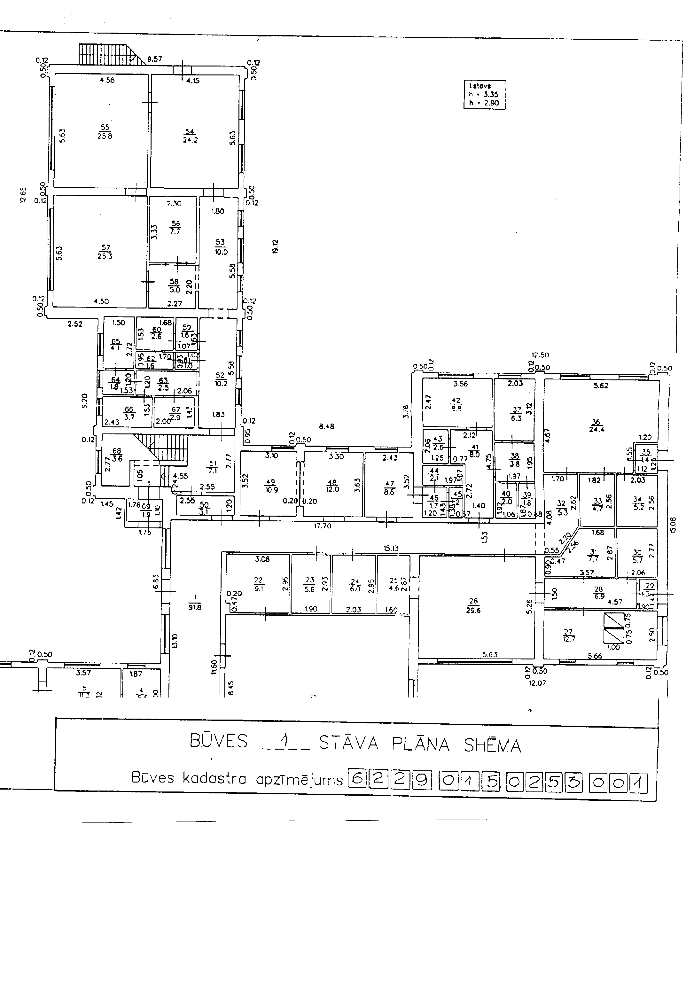
Pielikums Nr.2
Inventāra saraksts
Numurs | Nosaukums | Skaits
385 | Elektriskā plīts ar 6-iem sildel. bez cepeškrāsns WARIMEX | 1.00
386 | Elektriskā panna ar paceļamo vāku WARIMEX | 1.00
387 | Konvekciju krāsns ar paliktni un 5 GN | 1.00
388 | Tvaika nosūcējs ar motoru GIGA | 1.00
389 | Ledusskapis ar temp. rež. CARAVELL | 1.00
390 | Rati ar 3-iem plauktiem HENDI | 1.00
391 | Ledusskapis ar temp rež. CARAVELL CSC 390 | 1.00
392 | Darba galds no n/t ar izlietni labajā pusē. | 1.00
393 | Dārzeņu smalcinātājs ar 4-iem diskiem SIRMAN | 1.00
394 | Darba galds no n/t ar plauktu, malu un atvilktni kreisā pusē. | 1.00
395 | Planetārais mikseris ar tilp.10litri SANTOS | 1.00
396 | Ledusskapis ar temp. rež. CARAVELL CSC 390 | 1.00
397 | Galds ar iebūvēto dubulto izlietni DPLL-12 | 1.00
398 | Plaukts no nerūsējošā tērauda LV | 1.00
399 | Darba galds no n/t ar plauktu, malu un atvilktni labajā pusē. | 1.00
400 | Galds ar iebūvēto izlietni VPL-70 | 1.00
401 | Plaukts no nerūsējošā tērauda | 1.00
403 | Katls no n/t ar tilp.50 litri HENDI | 1.00
404 | Katls no n/t ar tilp.37 litri HENDI | 1.00
405 | Galds ar iebūvēto dubulto izlietni DPLL-19 | 1.00
406 | Speciālais trauku žāvēšanas plaukts no n/t | 1.00
407 | Trauku mazgājamā mašīna ELFRAMO | 1.00
408 | Stalažas trauku žāvēšanai ar 5-iem plauktiem. | 1.00
409 | Katls no n/t ar tilp.22 litri HENDI | 1.00
410 | Katls no n/t ar tilp.22 litri HENDI | 1.00
 | KOPĀ | 26.00
Mazvērtīgā inventāra saraksts
Kods | Nosaukums | Mērv. | Daudzums
INV087 | Svari virtuves | gab. | 2
INV088 | Katls no n/t - 15l | gab. | 1
INV089 | Katls no n/t - 11l | gab. | 1
 | KOPĀ |  | 4

